IZVJEŠĆE SA ZAVRŠNE IZLOŽBE UČENIČKIH RADOVA

I ove godine učenici u našoj školi bili su vrlo vrijedni pa su : za Robo dan izradili nekoliko hidrauličnih robota ijedan izuzetno zanimljiv mali robot kojega bi svi rado imali u kućanstvu -ROBOT RUMBA.
Rumbu su izradili na četkici za nokte, te objasnili princip rada robota.
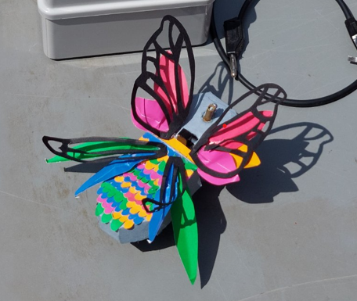
Za Dan Izumitelja izradili su: Teslin transformator, Teslin istosmjerni elektromotor:
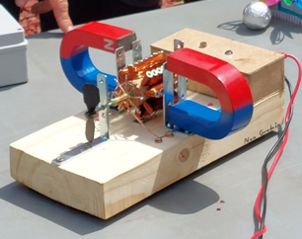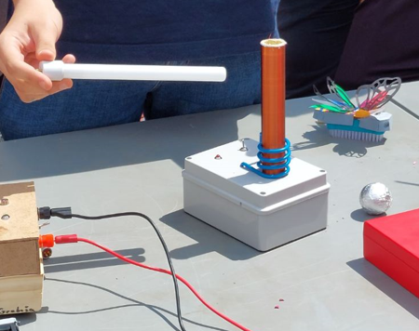
Te uredili u učionici fizike kutak posvećen Nikoli Tesli:
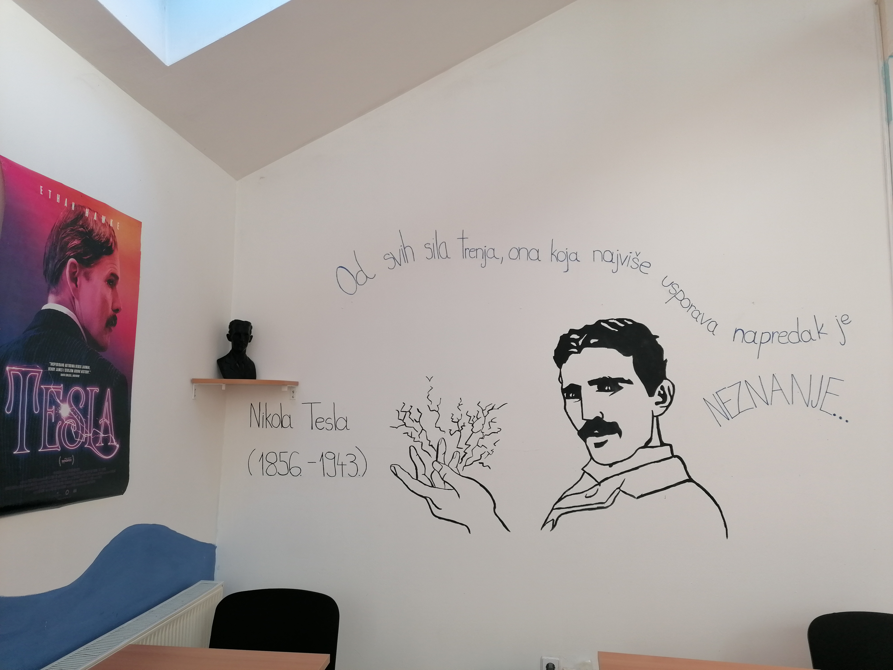

Za Dan planeta Zemlje Dan i Svjetski dan zaštite okoliša izradili plakate o energetski učinkovitim kućama:
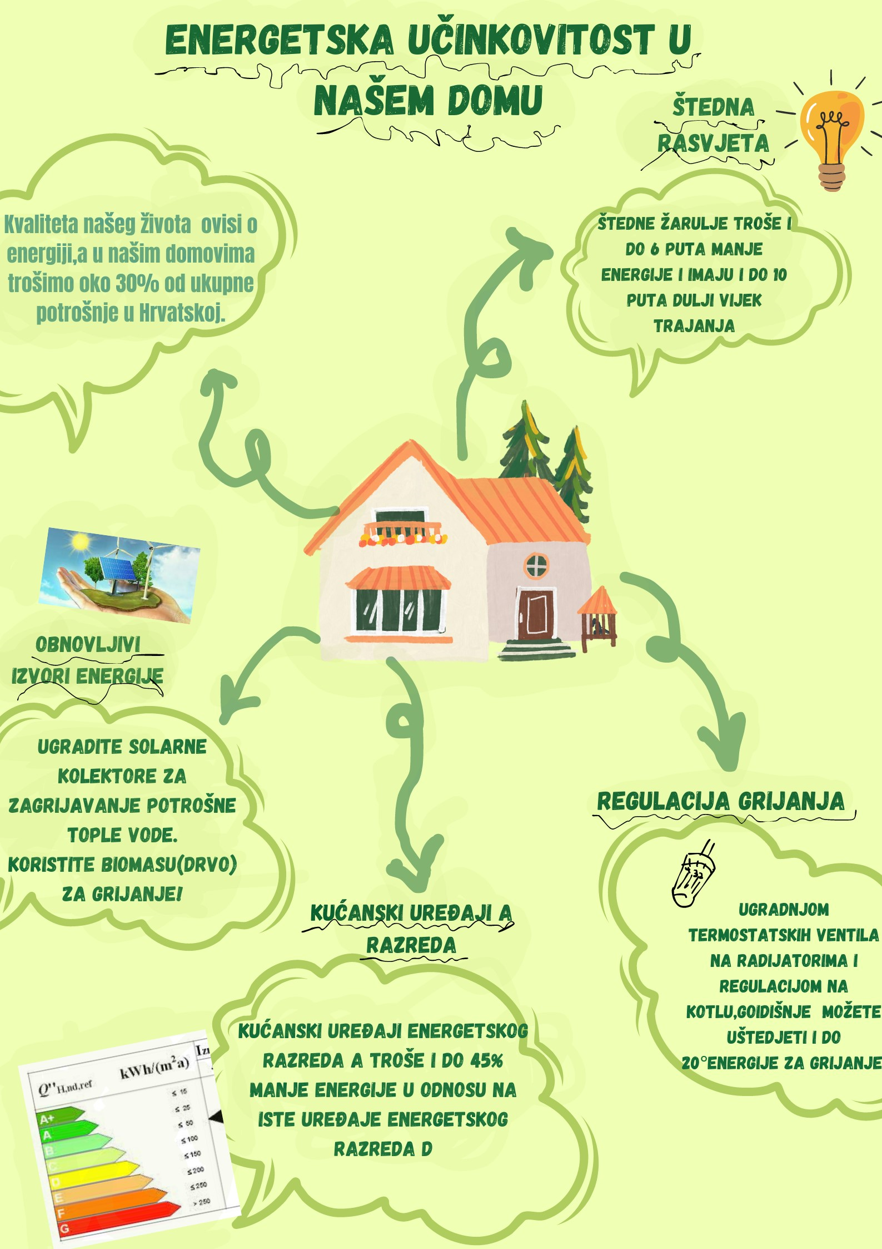
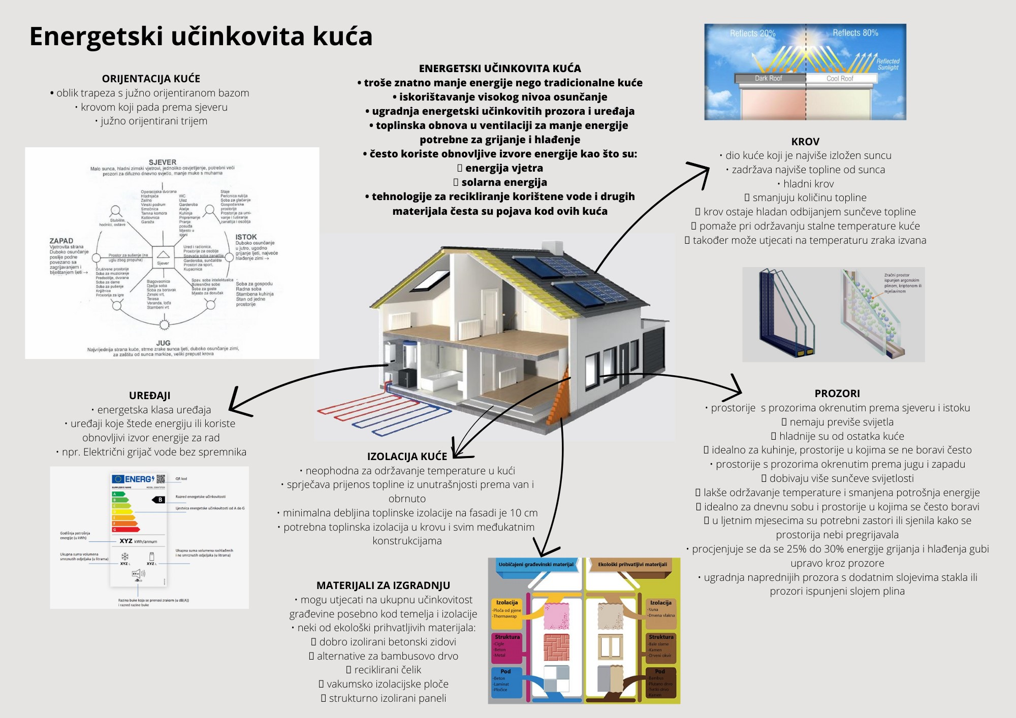
Za Rimske dane pripremili igračke kao replike katapulta izrađene od drvenih letvica za najmlađe posjetitelje te digitalni poster namijenjen starijima :

